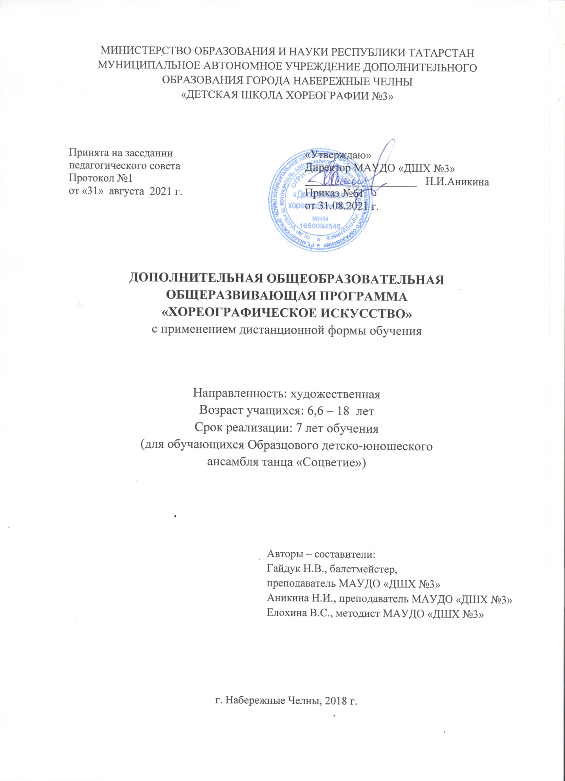

Печатается по решению педагогического совета МАУ ДО «ДШХ № 3»,
протокол №1 от 31.08.2021 года.
Составители:
Гайдук Н.В., преподаватель МАУДО «Детская школа хореографии №3»;
Аникина Н.И., преподаватель МАУДО «ДШХ № 3»;
Елохина В.С., методист МАУ ДО «ДШХ № 3»;

Рецензенты:
Авдеева Е.А., руководитель методического объединения хореографов школы, преподаватель МАУДО «ДШХ № 3», заслуженный работник культуры Республики Татарстан
Тазиев С.Ф., кандидат педагогических наук, доцент ЕИ КФУ, заслуженный работник высшей школы Республики Татарстан

Ответственный редактор:
Елохина В.С., методист МАУ ДО «ДШХ № 3», заслуженный учитель Республики Татарстан;
Зелепугина С.В., зав.отделом МАУ ДО «ДШХ № 3»

Дополнительная общеобразовательная общеразвивающая программа «Хореографическое искусство»/ Сост.Аникина Н.И., Елохина В.С., Гайдук Н.В.- Набережные Челны, 2018. - с.
Данная программа обучения разработана для использования ее как самостоятельной дополнительной общеобразовательной общеразвивающей программой «Хореографическое искусство» для обучающихся Образцового детско-юношеского ансамбля танца «Соцветие»в условияхдистанционного обучения.
Она направлена на общее развитие личностиучащихся в соответствии сих возрастными нормами и индивидуальными особенностями, формирование основных двигательных качеств и навыков, необходимых для занятий классическим, народно–сценическим и современным танцами.
Адресована руководителям хореографических объединений учреждений дополнительного образования детей.

Раздел 1.Комплекс основных характеристик программы

1.2.Информационная карта образовательной программы

11. | Образовательная организация | Муниципальное автономное образовательное учреждение дополнительного образования города Набережные Челны «Детская школа хореографии №3»
22. | Полное название программы | Дополнительная общеобразовательная общеразвивающая программа «Хореографическое искусство» дистанционного обучения
33. | Направленность программы | Художественная
44. | Сведения о разработчиках
44.1. | ФИО, должность | Гайдук Наталья Викторовна, балетмейстер, преподаватель высшей квалификационной категории МАУ ДО «ДШХ № 3»
44.2. | ФИО, должность | Аникина Наталья Ивановна, преподаватель высшей квалификационной категории МАУ ДО «ДШХ № 3»
44.3. | ФИО, должность | Елохина Вера Сергеевна, методист первой квалификационной категории
55. | Сведения о программе:
55.1. | Срок реализации | 7 лет
55.2. | Возраст обучающихся | 6,6 лет-18 лет
55.3. | Характеристика программы:
55.3. | - тип программы | Дополнительная общеобразовательная программа
55.3. | - вид программы | общеразвивающая
55.3. | - принципы проектирования программы | - по принципу преемственности с постепенным усложнением по годам обучения;  - соответствие возрастным и индивидуальным особенностям детей;  - ориентация на метапредметные, личностные, предметные результаты образования;  - творческий и продуктивный характер программы  - самостоятельность обучения
 | - Форма организации содержания и учебного процесса | Заочная
55.4. | Цель программы | - Цель - формирование личности ребенка и его компетенций, соответствующими выбранному направлению и позволяющие продолжать обучение в учреждениях культуры и искусства.  Задачи:  - обеспечить освоение обучающимися образовательной программы, приобретение учащимися первоначальной хореографической подготовки, овладение основными теоретическими и практическими знаниями, умениями и исполнительскими навыками, позволяющими грамотно исполнять танцевальные композиции;  - Развить способности к осуществлению ответственного выбора индивидуальной образовательной и профессиональной траектории.  - Сформировать профессиональные навыки, соответствующие интересам, личностным запросам, умение самостоятельно оцениватьхореографическое произведение, анализировать художественную деятельность, отстаивать свои взгляды, убеждения.  - Привить культуру здорового образа жизни, укрепить здоровье.  - выработать умениясамостоятельно добывать знания и работать с любой информацией по направлению (музыкальное, хореографическое, художественное, театральное), осуществлятьконтроль за своей учебной деятельностью, давать объективную оценку своему труду
55.5. | Образовательные модули (в соответствии с уровнями сложности содержания и материала программы) | Модульно-блочное обучение. Программа включает в себя предметы: «Классический танец», «Народно- сценический танец», «Современный танец».  Программа включает материал по годам обучения и предусматривает 3 уровня освоения программы:  - первый уровень – базовый (нормативный срок освоения 4 года), предполагает освоение специализированных знаний, умений, навыков и терминологии, необходимых для формирования основ самостоятельной деятельности в старших классах(5-6х классах); умение осваивать новый материал в общекультурных областях; формирование и развитие устойчивого интереса к самообразованию.  - второй уровень - повышенный (нормативный срок освоения 2 года), обеспечивающий более высокую степень овладения знаниями, умениями, навыками, необходимых для приобретения собственного опыта творческой, художественной деятельности, самореализации и самовыражения в хореографии, позволяющего обучающемуся самостоятельно ориентироваться в ценностях мирового культурного пространства;  - третий уровень – продвинутый - ранней профессиональной ориентации (7-е выпускные классы), обеспечивающий углубленное изучение содержания программы и доступ к околопрофессиональным и профессиональным знаниям, создание наиболее благоприятных условий для обучения способных детей, готовых к продолжению обучения в профессиональных учебных заведениях культуры и искусства после окончания детской школы хореографии.
66. | Формы и методы образовательной деятельности | Основная форма образовательной деятельности - урок; (контрольный урок), творческий просмотр, творческий показ, зачет (технический зачет), репетиция, концерт, мастер-класс.  Главное в освоении содержания программы -самостоятельная работа обучающихся через использование различных форм дистанционного обучения  Используемые методы:  - словесный (беседа);  - наглядный (качественный показ, демонстрация отдельных частей и всего движения; просмотр видеоматериалов с выступлениями выдающихся танцовщиц, танцовщиков, танцевальных коллективов, посещение концертов и спектаклей для повышения общего уровня развития обучающегося);  - практический (воспроизводящие и творческие упражнения, деление целого произведения на более мелкие части для подробной проработки и последующей организации целого);  - эмоциональный (подбор ассоциаций, образов, создание художественных впечатлений);  - индивидуальный подход к каждому ученику с учетом природных способностей, возрастных особенностей, работоспособности и уровня подготовки.
7. | Использование дистанционных образовательных технологий | ZOOM, WhatsApp
78. | Формы мониторинга результативности | Оценка качества реализации программы «Хореографическое искусство» включает в себя текущий мониторинг, контроль, проводимый в конце 1 полугодия, промежуточную аттестацию обучающихся иаттестацию по завершению освоения программы.  Формы текущего мониторинга используются разные, в томчисле предполагается выполнения творческих заданий педагога (викторин, конкурсов, кроссвордов и т.д.), подготовку рефератов, видеороликов, фотографий, проведение тестов, контрольных работ.Полученные материалы используются преподавателями для анализа полноты реализации образовательной программы, соотнесения прогнозируемых и реальных результатов обучаемых.  Текущий контроль успеваемости обучающихся проводится в счет аудиторного времени, предусмотренного на учебный предмет.  Промежуточная аттестация и аттестация по завершению освоения программы проводитсяв счет аудиторного вре-мени, предусмотренного на учебный предмет в форме те-стирования, выполнения творческой работы по созданию танцевальных этюдов, танца и т.д
89. | Результативность реализации программы | Результат образовательного процесса - выпускник хореографической студиис формированными компетенциями, соответствующими выбранному направлению и позволяющие продолжать обучение в учреждениях культуры и искусства имеющий:  - Достаточный уровень знаний элементов классического, народного и современного танца, и применяющий их в практической деятельности.  - Осмысленное отношение к танцу как художественному произведению,осознанные познавательные интересы и стремление реализовать их.  - Профессиональные навыки, соответствующие интересам, личностным запросам, умение самостоятельно оцениватьхореографическое произведение, анализировать художественную деятельность, отстаивать свои взгляды, убеждения.  - Сформированность способности к осуществлению ответственного выбора индивидуальной образовательной и профессиональной траектории.  - Умение самостоятельно добывать знания и работать с любой информацией по направлению (музыкальное, хореографическое, художественное, театральное).
910. | Дата утверждения и последней корректировки программы | 29.08.2018 год  31.08.2021 год
111. | Рецензент | Тазиев С.Ф., кандидат педагогических наук, доцент ЕИ КФУ, заслуженный работник высшей школы Республики Татарстан

РАЗДЕЛ 1. КОМПЛЕКС ОСНОВНЫХ ХАРАКТЕРИСТИК ПРОГРАММЫ
1.1. ПОЯСНИТЕЛЬНАЯ ЗАПИСКА
Направленность (профиль) программы
Дополнительная общеобразовательная общеразвивающая программа художественной направленности «Хореографическое искусство» для учащихся 1-7 классов Образцового детско-юношеского ансамбля «Соцветие» с дистанционной формой обучения-основной нормативный документ, который определяет приоритетные ценности и цели, особенности содержания, организации, учебно-методического обеспечения образовательного процесса в ансамбле «Соцветие». Программа ориентирована на развитие общей и эстетической культуры учащихся, художественных способностей в избранном виде искусства – хореографии, способствующих развитию ребенка с учетом его индивидуальных способностей, мотивов, интересов, ценностных ориентаций.
Это комплексная программа. Курс состоит из таких предметов как «Классический танец», «Народно-сценический танец», «Современная хореография», «Ансамбль», а для индивидуальной работы с учащимися предметы: предмет по выбору (детский танец или бальный танец)и «Сценическая практика».
Между ними установлены межпредметные связи, которые способствуют лучшему формированию отдельных понятий внутри каждого предмета, так называемых межпредметных понятий, полное представление о которых невозможно дать учащимся на уроках какой-либо одной дисциплины.
Основными принципами организации обучения с применением электронных ресурсов и дистанционных технологий являются:
-принцип интерактивности, выражающийся в возможности постоянных контактов всех участников учебного процесса с помощью специализированной информационно-образовательной среды (в том числе, форумы, электронная почта, Интернет-конференции, он-лайн уроки, вацап, контакт, инстаграмм, skype-общение);
-принцип адаптивности, позволяющий легко использовать учебные материалы нового поколения, содержащие цифровые образовательные ресурсы, в конкретных условиях учебного процесса, что способствует сочетанию разных дидактических моделей проведения уроков с применением дистанционных образовательных технологий и сетевых средств обучения: интерактивных тестов, заданий, обучающих видео и др.;
-принцип гибкости, дающий возможность участникам учебного процесса работать в необходимом для них темпе и в удобное для себя время;
-принцип модульности, позволяющий использовать ученику и преподавателю необходимые им сетевые учебные курсы (или отдельные составляющие учебного курса) для реализации индивидуальных учебных планов;
-принцип оперативности и объективности оценивания учебных достижений учащихся.
2. Организация образовательного процесса с использованием дистанционных технологий.
2.1. Педагогический коллектив ансамбля танца «Соцветие», реализующий обучение с использованием дистанционных образовательных технологий, создает и развивает информационную среду, отвечающую требованиям современного образовательного стандарта, в соответствии с которым весь процесс должен вестись и фиксироваться в информационной среде.
2.2. Прием учащихся на обучение по дополнительным образовательным программам в системе дистанционного обучения осуществляется на основании письменного заявления родителей (законных представителей), содержащего сведения об обучающемся (для регистрации присвоения индивидуального пароля и логина, установления контакта).
2.3. Основными элементами системы дистанционного обучения являются:
-цифровые образовательные ресурсы, размещенные на образовательных сайтах;
- видеоконференции;
- надомное обучение с дистанционной поддержкой;
- вебинары;
- E-mail;
- электронные наглядные пособия.
2.4. Формы дистанционных образовательных технологий:
- лекции;
- консультация;
- семинар;
- практическое занятие;
- самостоятельная работа.
2.5. обучение, осуществляющееся на основе цифровых образовательных ресурсов:
- электронные учебники;
- интерактивные обучающие ресурсы;
- компьютерные демонстрации;
- электронные источники информации.
2.6. Ресурсы, сопровождающие предметные дистанционные курсы:
- тестирование онлайн;
- конкурсы, консультации онлайн;
- предоставление методических материалов.
2.7. В период дистанционного обучения используется безотметочная система обучения.
При разработке программы авторы-составители руководствовались
- Федеральный закон от 29 декабря 2012 г. № 273-ФЗ (ред. от 31.07.2020) «Об образовании в Российской Федерации» (с изм. и доп., вступ. в силу с 01.08.2020);
- Федеральный закон от 31 июля 2020 г. № 304-ФЗ «О внесении изменений в Федеральный закон «Об образовании в Российской Федерации» по вопросам воспитания обучающихся»;
- Указ Президента Российской Федерации от 29 мая 2017 г. № 240 «Об объявлении в Российской Федерации Десятилетия детства»;
- Приказ Министерства просвещения Российской Федерации от 09 ноября 2018 N 196 (ред. от 05.09.2019, 30.09.2020) «Об утверждении Порядка организации и осуществления образовательной деятельности по дополнительным общеобразовательным программам»;
- Приказ Министерства просвещения Российской Федерации от 03.09. 2019 г. № 467 «Об утверждении Целевой модели развития региональных систем дополнительного образования детей»;
- Приказ Министерства труда и социальной защиты Российской Федерации от 5 мая 2018 г. № 298 н «Об утверждении профессионального стандарта «Педагог дополнительного образования детей и взрослых»;
- Постановление Главного государственного санитарного врача РФ от 28.09.2020 № 28 «Об утверждении санитарных правил СП 2.4.3648-20 «Санитарно – эпидемиологические требования к организациям воспитания и обучения, отдыха и оздоровления детей и молодежи»;
- Концепция развития дополнительного образования детей, утвержденная Распоряжением Правительства Российской Федерации от 4 сентября 2014 г. № 1726-р. р (ред. от 30.03.2020);
- Стратегия развития воспитания в Российской Федерации на период до 2025 года, утвержденная Распоряжением Правительства Российской Федерации от 29 мая 2015 г. № 996-р;
- Стратегическая инициатива «Новая модель системы дополнительного образования», одобренная Президентом Российской Федерации 27 мая 2015 г.;
- Государственная программа Российской Федерации «Развитие образования», утвержденной Постановлением Правительства Российской Федерации от 26 декабря 2017 года № 1642 (ред. от 16.07.2020);
- Федеральный проект «Успех каждого ребёнка», утвержденный президиумом Совета при Президенте Российской Федерации по стратегическому развитию и национальным проектам (протокол от 24 декабря 2018 года № 16);
- Порядок применения организациями, осуществляющими образовательную деятельность, электронного обучения, дистанционных образовательных технологий при реализации образовательных программ, утвержденным приказом Министерства образования и науки Российской Федерации от 23 августа 2017 г. № 816 (зарегистрирован Министерством юстиции Российской Федерации 18 сентября 2017 г., регистрационный № 48226), в целях оказания методической помощи при реализации образовательных программ начального общего, основного общего, среднего общего образования, образовательных программ среднего профессионального образования и дополнительных общеобразовательных программ с применением электронного обучения и дистанционных образовательных технологий.
При разработке содержания программы «Хореографическое искусство» использовалсясобственный опыт практической работы по реализации Дополнительной общеобразовательной общеразвивающей программе художественной направленности «Хореографическое искусство» для обучающихся детско-юношеского ансамбля «Соцветие» при очной форме обучения.
Объем программы
Общее количество часов, запланированных на весь период дистанционного обучения, необходимых для освоения программы составляет 1921 часов.

Использование дистанционных ресурсов при реализации Дополнительной общеобразовательной общеразвивающей программы
«ХОРЕОГРАФИЧЕСКОЕ ИСКУССТВО»
для обучающихся Образцового детско-юношеского
ансамбля танца «Соцветие»
Направленность ДООП | ЭОР
Хореография | http://www.horeograf.com/new/centr-distancionnogo-obucheniya-dlya-xoreografov.html  http://www.horeograf.com/  http://www.mariinsky.ru  http://www.balletmusic.ru  http://sov-dance.ru  http://www.gallery.balletmusic.ru  http://culture.ru  http://gorod.crimea.edu/librari/ist_cost/  https://horeografiya.com/  http://festival.1september.ru/  https://www.youtube.com/watch?v=uyK9qO0TKDM  https://www.youtube.com/watch?v=Oz4EOtbt3OU  https://www.youtube.com/watch?v=rPUy7lFMmNw  https://www.youtube.com/watch?v=dd7RpkBZ5pI  https://www.youtube.com/watch?v=MRd7Ysx8tHw  https://www.youtube.com/watch?v=a_dgwPRd4lA  https://www.youtube.com/watch?v=Enlp0v1gXjQ  https://www.youtube.com/watch?v=bGEg5_Bfarg  https://www.youtube.com/watch?v=TIijaOczTZs  https://www.youtube.com/watch?v=HPtyR3ci9ro  https://www.youtube.com/watch?v=tdeC-e61VLs  https://www.youtube.com/watch?v=8BPVy9k2P1c&t=2597s  https://www.youtube.com/watch?v=BtbanB5sIMQ  https://www.youtube.com/watch?v=5OO0m2gCTNA  https://www.youtube.com/watch?v=rZc4O0y8MLE

